如何预测客户的签单额?

第一步：在“首页”中打开“销售管理”，点击“项目管理”中的“销售漏斗”。
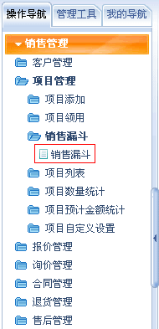
第二步：在“销售漏斗”界面下方，将切换按钮切换到“销售额预测”。
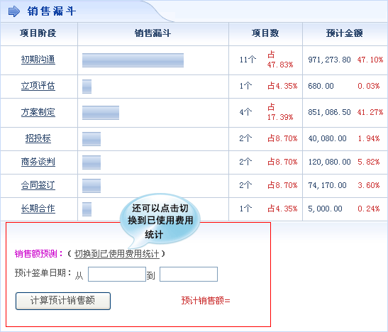
第三步：输入预计签单日期，点击“计算预计销售额”按钮。

第四步：点击“计算预计销售额”按钮后，系统自动计算出预计销售额。
